## 3.用例模型

## 3.1高层用例

高层用例图中抽取了满足用户基本业务需求的基本用例。这些用例可以从用户平台、系统管理两个方面完成整个回收系统的正常运作。

图1.高层用例图

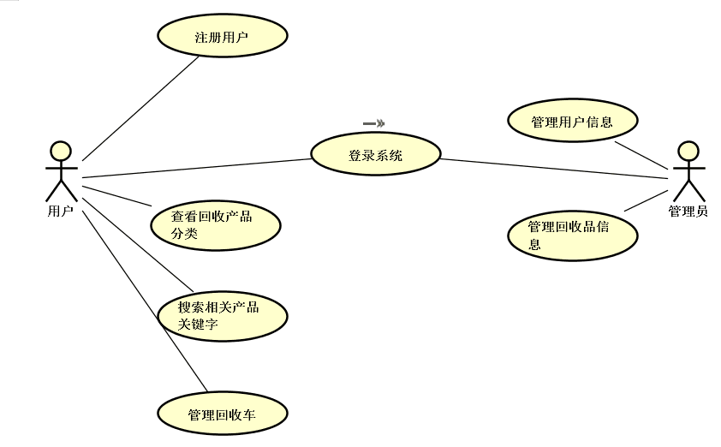

表1.用例子摘要描述

|  |  |  |
| --- | --- | --- |
| **用例标识（UC）** | **用例名称** | **摘要描述** |
| 0 | 登录 | 使用系统前的身份验证。 |
|  | **用户平台子系统** | |
| 1.1 | 用户注册 | 用户进行系统注册，申请系统使用权。 |
| 1.2 | 修改个人信息 | 用户可以对自己的注册信息进行修改，包括登录密码、邮箱地址。 |
| 1.3 | 搜索产品 | 用户可以对自己想了解的回收产品进行搜索 |
| 1.4 | 查看分类 | 用户可以根据分类查找,获取回收品的相关列表 |
| 1.5 | 申请询价 | 读者可以通过填写意向产品的相关属性,获取系统的反馈,得到该回收品的参考价格 |
| 1.6 | 管理回收车 | 用户可以对回收车中的意向回收产品进行修改或删除。 |
|  | **系统管理子系统** | |
| 2.1 | 管理回收品信息 | 管理员可以对回收品信息进行维护，包括对回收品信息的增删改查。 |
| 2.2 | 管理用户信息 | 对用户的信息进行查询、删除等操作。 |

## 3.2细化用例:

## 3.2.1细化用例(登录):

(1) 登录用例

登录用例图如图1所示，其用例描述如表2所示。

表2:登录用例

|  |  |  |
| --- | --- | --- |
| **用例标识** | 0 | |
| **用例名称** | 登录 | |
| **参与者** | 用户 管理员 | |
| **前置条件** | 用户已经成功注册，并打开登录相关页面。  管理员已经成功注册，并打开登录相关页面。 | |
| **后置条件** | 用户可以进入到相应的系统应用主界面。  管理员可以进入到相应的系统应用主界面。 | |
| **用例概述** | 使用系统前的身份验证。 | |
| **基本事件流** | **参与者动作** | **系统动作** |
| 1. 用户在登录界面上输入用户名和登录密码，并提交登录请求。 | 2. 系统验证输入信息有效性。  3. 系统根据用户名验证用户身份合法并审核通过。  4. 网站显示开放用户的平台子系统的主界面及用户姓名、用户状态。用户状态为可用。 |
| **备选事件流** | 1a用户在登录界面上输入用户名和登录密码，提交登录请求。  2a 系统验证输入信息发现问题，包括密码或是用户名为空等。系统提示此信息，要求重新输入。 | |
| **备注** |  | |

## 3.2.2细化用例(用户平台子系统):

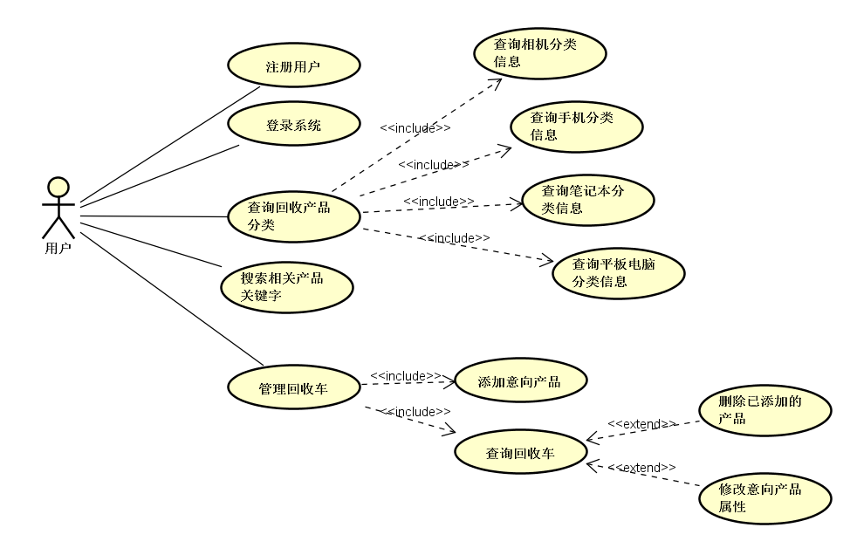

图2.细化用例图

(1) 用户注册用例:

注册用例图如图2所示，其用例描述如表3所示。

表3:用户注册用例

|  |  |  |
| --- | --- | --- |
| **用例标识** | 1.1 | |
| **用例名称** | 注册 | |
| **参与者** | 用户 | |
| **前置条件** | 用户打开首页选取注册功能项。 | |
| **后置条件** | 系统中增加一条用户注册信息。 | |
| **用例概述** | 用户进行系统注册，申请系统使用权。 | |
| **基本事件流** | **参与者动作** | **系统动作** |
| 1. 用户在首页上选取注册功能项。  2. 读者输入用户名、手机号、性别、登录密码、邮箱地址信息后，提交注册请求。 | 1. 系统显示注册页面。  2. 系统验证输入信息的有效性。  3. 系统确认没有重复注册。  4. 系统保存用户信息到用户注册表中。  5. 系统显示注册成功页面，提示用户注册成功，并返回到登录页面。 |
| **备选事件流** | 1a. 系统对输入信息进行有效性检查发现有问题。问题包括：存在没有填写的信息项；用户名没有在2~20位字符范围内；手机号长度不是11位；输入密码和验证密码不相符；密码的长度不在3~6位数字范围内；邮箱地址不合法。则系统提示读者此信息，要求用户重新填写信息。  2a. 已经有用户相同的用户名进行注册了，系统提示此信息，要求用户重新编写用户名。 | |
| **备注** | 后面出现的关于界面中录入信息的格式要求，请参阅数据字典部分内容。在以后出现的内容，将只描述为数据不合法。 | |

(2) 修改个人信息用例:

修改个人信息用例图如图2所示，其用例描述如表4所示。

表4:修改个人信息用例

|  |  |  |
| --- | --- | --- |
| **用例标识** | 1.2 | |
| **用例名称** | 修改个人信息 | |
| **参与者** | 用户 | |
| **前置条件** | 用户进入主页,右上角显示自己的姓名 | |
| **后置条件** | 系统中保存用户重新填写的信息 | |
| **用例概述** | 用户进行修改个人信息。 | |
| **基本事件流** | **参与者动作** | **系统动作** |
| 1. 用户在首页上点击个人的名字。  3. 用户挑选自己需要修改的信息进行输入。  5.用户点击确认修改按钮 | 2. 系统显示个人信息页。  4. 系统验证输入信息的有效性。  6.系统将数据保存至数据库,提示修改成功 |
| **备选事件流** | 1a. 系统对输入信息进行有效性检查发现有问题。问题包括：存在没有填写的信息项；用户名没有在2~20位字符范围内；手机号长度不是11位；输入密码和验证密码不相符；密码的长度不在3~6位数字范围内；邮箱地址不合法。则系统提示读者此信息，要求用户重新填写信息。 | |
| **备注** | 后面出现的关于界面中录入信息的格式要求，请参阅数据字典部分内容。在以后出现的内容，将只描述为数据不合法。 | |

(3)搜索产品用例

搜索用例图如图2所示，其用例描述如表5所示。

表5:搜索产品用例

|  |  |  |
| --- | --- | --- |
| **用例标识** | 1.3 | |
| **用例名称** | 搜索产品信息 | |
| **参与者** | 用户 | |
| **前置条件** | 以用户/游客身份查看。 | |
| **后置条件** |  | |
| **用例概述** | 用户可以对产品信息进行查询操作。 | |
| **基本事件流** | **参与者动作** | **系统动作** |
| 1. 用户在主界面的搜索栏中输入关键字,点击搜索按钮,进行搜索相关操作 | 2. 系统从数据库中提取所有符合关键字的产品,并以列表的形式在搜索结果页进行显示 |
| **备选事件流** | 1a 用户搜索产品，输入数据库不存在的产品了,系统会提示搜索结果不存在. | |
| **备注** |  | |

(4)查看分类用例

搜索用例图如图2所示，其用例描述如表6所示。

表6 查看分类用例

|  |  |  |
| --- | --- | --- |
| **用例标识** | 1.4 | |
| **用例名称** | 分类查询 | |
| **参与者** | 读者 | |
| **前置条件** | 用户已经完成登录，并打开系统首页。 | |
| **后置条件** |  | |
| **用例概述** | 用户选择不同的回收专栏 | |
| **基本事件流** | **参与者动作** | **系统动作** |
| 1. 读者点击回收种类中的手机  3. 读者点击回收种类中的笔记本  5. 读者点击回收种类中的平板电脑  7. 读者点击回收种类中的相机 | 2. 系统显示手机回收专栏  4. 系统显示笔记本回收专栏  6. 系统显示平板电脑回收专栏  8. 系统显示相机回收专栏 |
| **备选事件流** | 用户点击更多分类按钮,系统提示,系统正在更新中,请期待 | |
| **备注** |  | |

(5)申请询价用例

申请询价用例图如图2所示，其用例描述如表7所示。

表7 申请询价用例

|  |  |  |
| --- | --- | --- |
| **用例标识** | 1.5 | |
| **用例名称** | 免费询价 | |
| **参与者** | 用户 | |
| **前置条件** | 用户已经通过网站进行了注册。用户身份得到验证。 | |
| **后置条件** | 在回收车表中添加一条回收物品信息。 | |
| **用例概述** | 用户经过询价将想回收的物品加入回收车 | |
| **基本事件流** | **参与者动作** | **系统动作** |
| 1. 点击任意一件产品  3. 依次选择存储容量、机身颜色、边框背景、屏幕外观、维修拆机史  5. 产品性能选择后，点击免费询价  7. 点击加入回收车 | 2. 系统显示该产品具体信息页面  4. 被选择的项呈被选中的蓝色状态  6. 系统显示评估报价页面  8. 系统显示回收车页面 |
| **备选事件流** | 当用户在选择属性的时候没有选择相关属性的时候,系统会进行判断,提醒用户没有填写相关属性,提示重新填写 | |
| **备注** | 4a 产品性能选项皆为单选 | |

(6)管理回收车用例

回收车用例图如图2所示，其用例描述如表8所示。

表8 管理回收车

|  |  |  |
| --- | --- | --- |
| **用例标识** | 1.6 | |
| **用例名称** | 管理回收车 | |
| **参与者** | 用户 | |
| **前置条件** | 用户已经通过网站进行了注册。用户身份得到验证。 | |
| **后置条件** | 在回收车表中更新一条回收物品信息。 | |
| **用例概述** | 用户更新回收车信息 | |
| **基本事件流** | **参与者动作** | **系统动作** |
| 1. 点击回收车中任意一件产品后的修改  3. 点击回收车中任意一件产品后的删除 | 2. 系统重新显示该产品具体信息页面  4. 系统将该产品从回收车中删除 |
| **备选事件流** | 当用户点击回收车删除的时候,会提醒是否确定要删除的提示框 | |
| **备注** |  | |

## 3.2细化用例(系统管理子系统):

## ../../../../../../../../Desktop/QQ截图20180

图3.细化用例图

(1)管理用户用例

管理用户用例图如图3所示，其用例描述如表9所示。

表9 管理用户用例

|  |  |  |
| --- | --- | --- |
| **用例标识** | 2.1 | |
| **用例名称** | 用户管理 | |
| **参与者** | 管理员 | |
| **前置条件** | 管理员获得修改用户数据库的权限 | |
| **后置条件** | 管理员成功进行用户数据的修改 | |
| **用例概述** | 管理员对用户数据库进行修改 | |
| **基本事件流** | **参与者动作** | **系统动作** |
| 1.管理员打开用户的数据库表  3.管理员对用户进行增加操作  5.管理员对用户进行修改操作 | 2. 系统显示用户的数据库表  4.系统会在表中添加管理员填写的数据  6.系统会在表中修改管理员填写的数据 |
| **备选事件流** | 管理员填写用户的数据时候不按照数据库表所要求格式填写,系统会进行基本验证提醒,提示用户输入格式不正确 | |
| **备注** |  | |

(2)管理回收产品用例

管理用户用例图如图3所示，其用例描述如表10所示。

表10管理回收产品用例

|  |  |  |
| --- | --- | --- |
| **用例标识** | 2.2 | |
| **用例名称** | 回收产品管理 | |
| **参与者** | 管理员 | |
| **前置条件** | 管理员获得修改回收产品数据库的权限 | |
| **后置条件** | 管理员成功进行回收产品数据的修改 | |
| **用例概述** | 管理员对回收产品数据库进行修改 | |
| **基本事件流** | **参与者动作** | **系统动作** |
| 1.管理员打开回收产品的数据库表  3.管理员对回收产品进行增加操作  5.管理员对回收产品进行修改操作 | 2. 系统显示回收产品的数据库表  4.系统会在表中添加管理员填写的数据  6.系统会在表中修改管理员填写的数据 |
| **备选事件流** | 管理员填写回收产品的数据时候不按照数据库表所要求格式填写,系统会进行基本验证提醒,提示用户输入格式不正确 | |
| **备注** |  | |